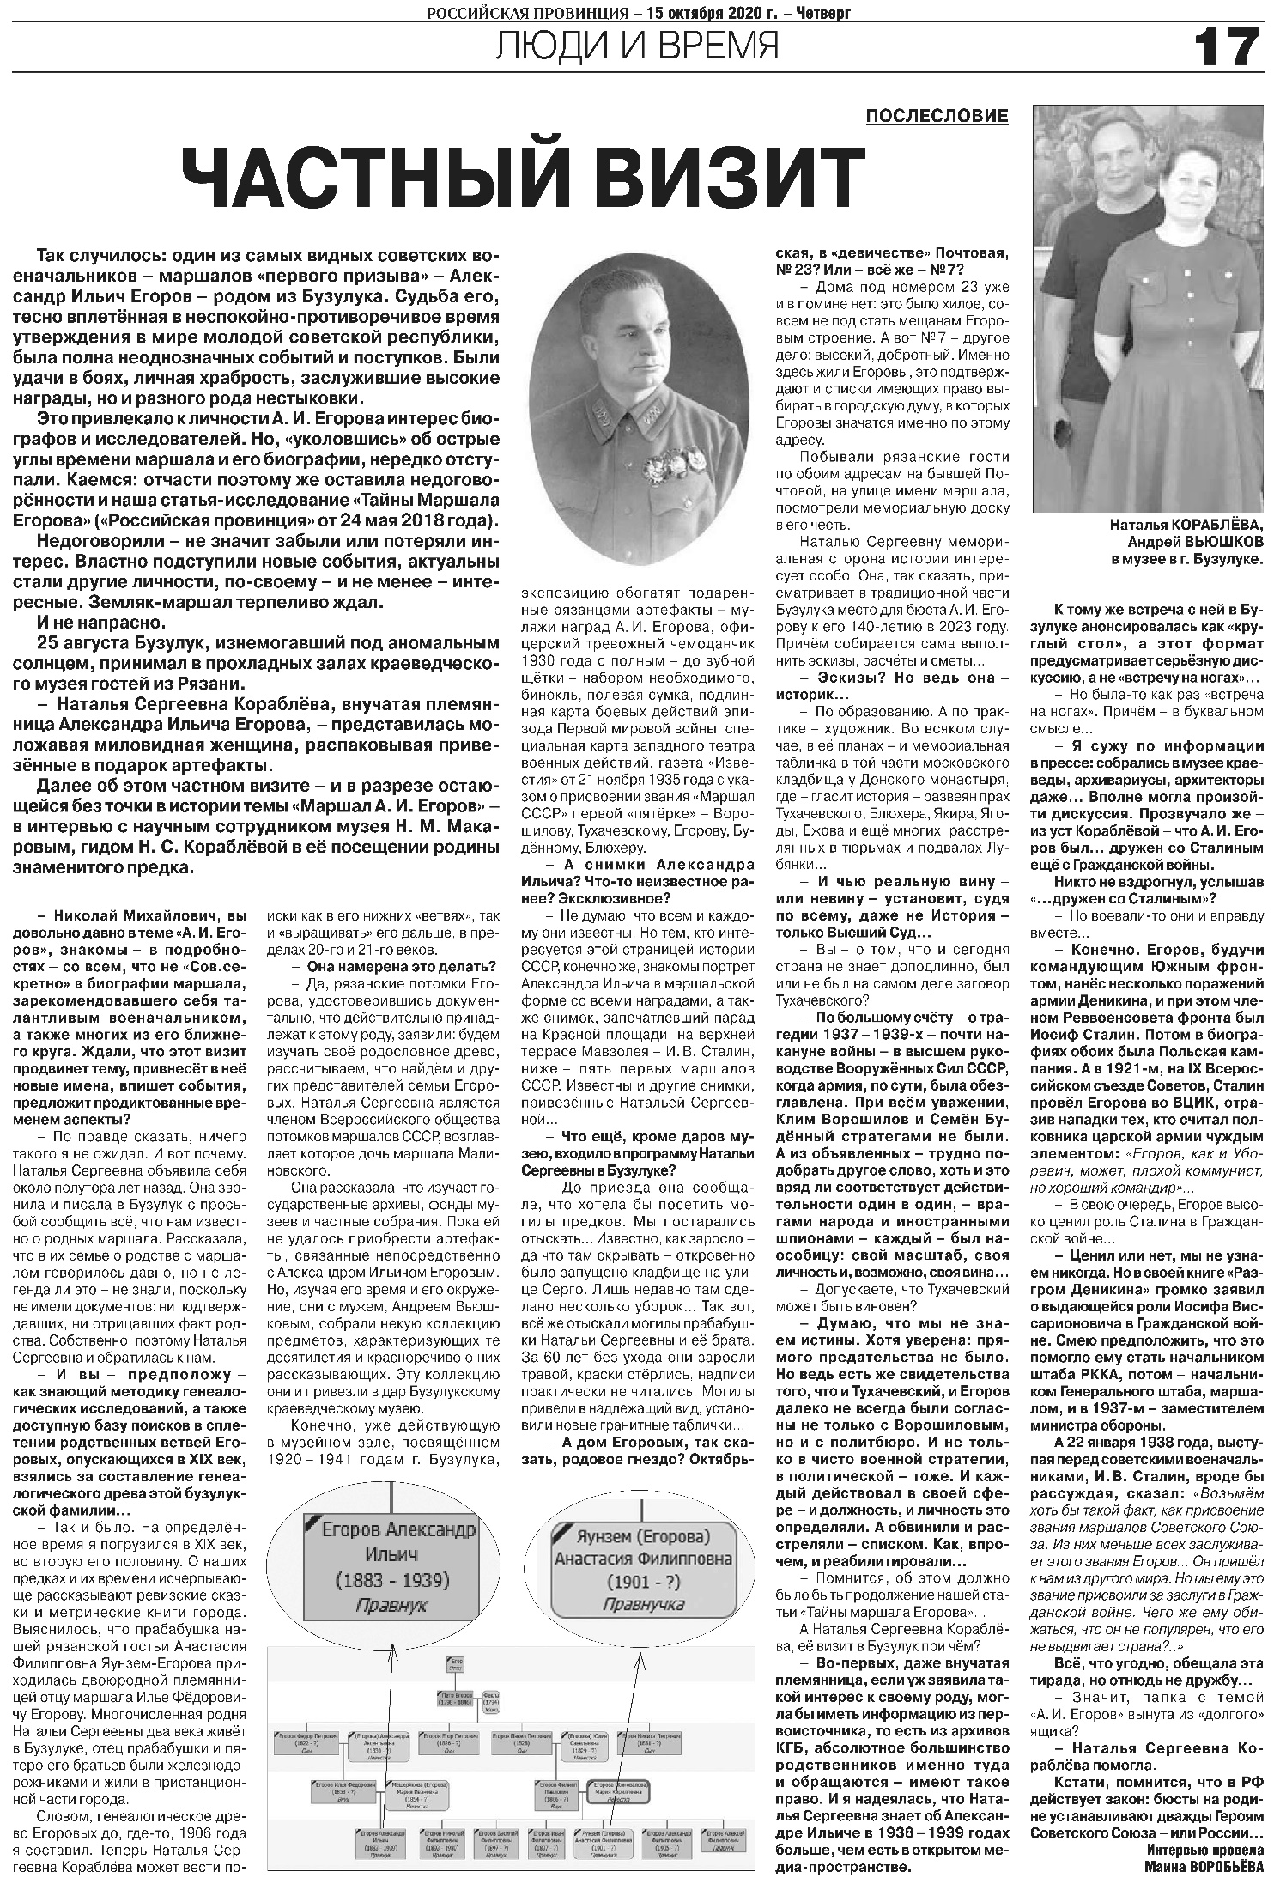

**Воробьёва М. Частный визит / М. Воробьёва //** **Российская провинция. – 2020.** **– 15 октября. – С. 17.**